|  |  |
| --- | --- |
| ỦY BAN NHÂN DÂN QUẬN 5  **PHÒNG GIÁO DỤC VÀ ĐÀO TẠO**  **⎯⎯⎯⎯⎯** | **KIỂM TRA HỌC KỲ II NĂM HỌC 2016 -2017**  **MÔN : VẬT LÍ - LỚP 6**  **Thời gian : 45 phút** *(không kể thời gian giao đề)* |

|  |  |  |  |
| --- | --- | --- | --- |
| Họ tên học sinh : . . . . . . . . . . . . . . . . . . . . . . . . . . . . . . . . . . . . . | **Giám thị 1** | **Giám thị 2** | STT : |
| Số báo danh : . . . . . . . . . . . . . . . . . . . . . . . . Lớp : . . . . . . . . . . . |  |  | Số phách: |
| Trường : . . . . . . . . . . . . . . . . . . . . . . . . . . . . . . . Số tờ nộp: . . . |  |  |  |

✂

|  |  |  |  |  |
| --- | --- | --- | --- | --- |
| **Điểm bằng số** | **Điểm bằng chữ** | **Giám khảo 1** | **Giám khảo 2** | Số phách :  STT : |

**Câu 1**: (2 điểm) Dựa vào hình Hệ 2 ròng rọc và kiến thức đã học, hãy cho biết: a- Ròng rọc R1 là loại ròng rọc gì? Ròng rọc R2 là loại ròng rọc gì?

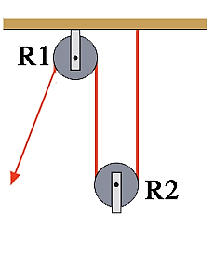

**Hệ 2 ròng rọc**

b- Nêu tác dụng của mỗi loại ròng rọc đối với lực kéo vật nặng.

**Câu 2**: (2 điểm) Sự bay hơi khác sự ngưng tụ như thế nào? Cho ví dụ.

**Câu 3**: (2 điểm) Độ tăng thể tích của 1000cm3 (1 lít) một số chất lỏng khi nhiệt độ của nó tăng thêm 50OC như sau: Rượu: 58cm3; Dầu hoả: 55cm3; Thuỷ ngân: 9cm3. Hãy cho biết:

a- Sự nở ra vì nhiệt của rượu, dầu hoả, thuỷ ngân có gì giống nhau, có gì khác nhau?

b- Nhận xét sự nở ra vì nhiệt của chất lỏng.

**VẬT LÝ 6**

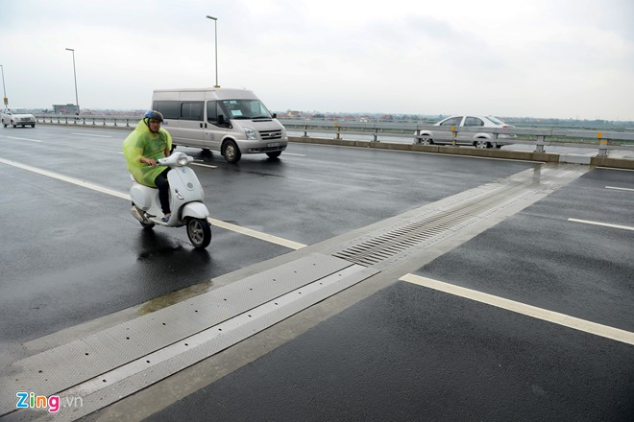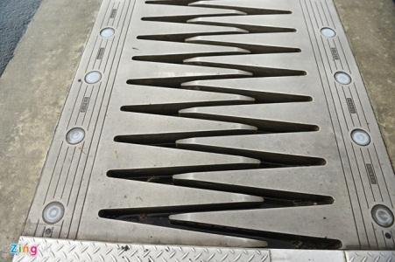

Khe co giãn trên cầu bê tông

**Câu 4**: (2 điểm). Sự nở ra vì nhiệt của chất rắn

a- Trình bày sự nở ra vì nhiệt của chất rắn.

b- Trên các cầu bê tông lớn thường có những khe co giãn (hình trên). Hãy giải thích vì sao cầu lại cần có những khe co giãn như thế?

**Câu 5**: (2 điểm) Hình vẽ đường biểu diễn sự thay đổi nhiệt độ theo thời gian trong quá trình đông đặc rồi nóng chảy của nước

Nhiệt độ (OC)

Thời gian (phút)

-4

0

2

0

2

4

6

8

10

12

14

16

18

-2

4

6

|  |  |  |  |  |  |  |  |  |  |  |  |  |  |  |  |  |  |
| --- | --- | --- | --- | --- | --- | --- | --- | --- | --- | --- | --- | --- | --- | --- | --- | --- | --- |
|  |  |  |  |  |  |  |  |  |  |  |  |  |  |  |  |  |  |
|  |  |  |  |  |  |  |  |  |  |  |  |  |  |  |  |  |  |
|  |  |  |  |  |  |  |  |  |  |  |  |  |  |  |  |  |  |
|  |  |  |  |  |  |  |  |  |  |  |  |  |  |  |  |  |  |
|  |  |  |  |  |  |  |  |  |  |  |  |  |  |  |  |  |  |
|  |  |  |  |  |  |  |  |  |  |  |  |  |  |  |  |  |  |
|  |  |  |  |  |  |  |  |  |  |  |  |  |  |  |  |  |  |
|  |  |  |  |  |  |  |  |  |  |  |  |  |  |  |  |  |  |
|  |  |  |  |  |  |  |  |  |  |  |  |  |  |  |  |  |  |
|  |  |  |  |  |  |  |  |  |  |  |  |  |  |  |  |  |  |
|  |  |  |  |  |  |  |  |  |  |  |  |  |  |  |  |  |  |

Dựa vào đường biểu diễn sự thay đổi nhiệt độ của nước theo thời gian và kiến thức đã học về sự nóng chảy và sự đông đặc, hãy xác định và điền nhiệt độ, trạng thái của nước ( rắn, rắn –lỏng, lỏng - rắn, lỏng) vào bảng dưới đây:

|  |  |  |  |  |  |  |  |  |
| --- | --- | --- | --- | --- | --- | --- | --- | --- |
| Thời gian (phút) | 0 | 2 | 4 | 8 | 10 | 12 | 14 | 16 |
| Nhiệt độ (OC) |  |  |  |  |  |  |  |  |
| Thể rắn hay lỏng |  |  |  |  |  |  |  |  |

ỦY BAN NHÂN DÂN QUẬN 5

**PHÒNG GIÁO DỤC VÀ ĐÀO TẠO**

**HƯỚNG DẪN CHẤM KIỂM TRA HỌC KỲ II NĂM HỌC 2016 – 2017**

**MÔN VẬT LÍ - LỚP 6**

**Câu 1**: (2 điểm)

|  |  |
| --- | --- |
| - R1 là ròng rọc cố định.  - R2 là ròng rọc động  So sánh tác dụng của ròng rọc cố định và ròng rọc động  - Ròng rọc cố định giúp làm thay đổi hướng của lực kéo so với khi kéo trực tiếp  - Ròng rọc động giúp làm lực kéo vật lên nhỏ hơn trọng lượng của vật | 0,5 điểm  0,5 điểm  0,5 điểm  0,5 điểm |

**Câu 2**: (2 điểm).

|  |  |
| --- | --- |
| - Sự chuyển từ thể lỏng sang thể hơi gọi là sự bay hơi  - Sự chuyển từ thể hơi sang thể lỏng gọi là sự ngưng tụ  - Cho được một ví dụ về sự bay hơi.  - Cho được một ví dụ về sự ngưng tụ | 0,5 điểm  0,5 điểm  0,5 điểm  0,5 điểm |

**Câu 3**: (2 điểm)

|  |  |
| --- | --- |
| a- Sự nở ra vì nhiệt của rượu, dầu hoả, thuỷ ngân:  - Giống nhau: nở ra khi nhiệt độ tăng  - Khác nhau: rượu nở ra nhiều nhất, dầu nở ít hơn, thuỷ ngân nở ra ít nhất (tăng thể tích)  b- Chất lỏng nở ra khi nóng lên  - Chất lỏng khác nhau nở ra vì nhiệt khác nhau | 0,5 điểm  0,5 điểm  0,5 điểm  0,5 điểm |

**Câu 4**: (2 điểm).

|  |  |
| --- | --- |
| a- Trình bày sự nở ra vì nhiệt của chất rắn:  - Chất rắn nở ra khi nóng lên, co lại khi lạnh đi.  - Chất lỏng khác nhau nở ra vì nhiệt khác nhau.  b- Làm cầu bê-tông cần chừa các khoảng hở để tránh sự nở ra vì nhiệt của cầu khi bị ngăn cản gây ra các lực lớn làm cầu bị nứt, bể. | 0,5 điểm  0,5 điểm  1 điểm |

**Câu 5**: (2 điểm)

|  |  |  |  |  |  |  |  |  |
| --- | --- | --- | --- | --- | --- | --- | --- | --- |
| Thời gian (phút) | 0 | 2 | 4 | 8 | 10 | 12 | 14 | 16 |
| Nhiệt độ (OC) | 5 | 3 | 0 | -3 | 0 | 0 | 4 | 6 |
| Thể rắn hay lỏng | lỏng | lỏng | lỏng – rắn | rắn | rắn – lỏng | rắn – lỏng | lỏng | lỏng |

- Điền đúng các số liệu nhiệt độ chấm 1 điểm, mỗi số liệu sai trừ 0,125 điểm

- Điền đúng trạng thái chất chấm 1 điểm, mỗi thể xác định sai trừ 0,125 điểm

***Học sinh trình bày khác đáp án nhưng đúng vẫn chấm điểm bình thường***